Alliance de Servicios para Humanos y de Salud del Condado de Doña Ana

HHS Uso Interno:

Membership Agreement

Solicitud de Membrecía

Operating Guidelines

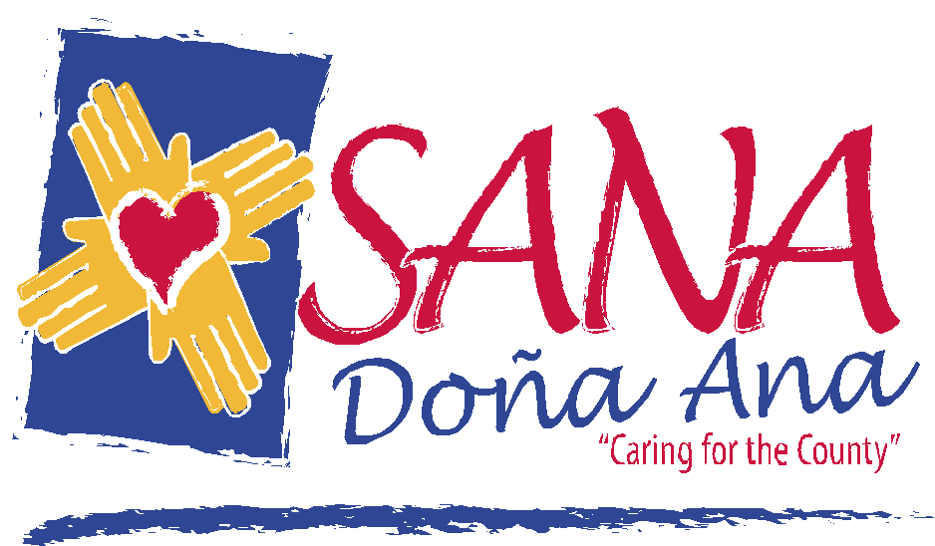

DAC Code of Conduct

Alliance Orientation

Nombre:       Titulo:

Dirección de Envío:

Organizaciones:

La dirección física de domicilio (si es diferente):

Ciudad:       Estado:       Código Postal:

Teléfono:       Fax:       Cell:       Correo Electrónico:

1. Por favor revise la categoría de membrecía que usted podría representar en Alliance de HHS: Por favor seleccione una categoría principal y una secundaria a la que usted quiera representar.

[Seleccione 1 para Principal y 2 para secundaria]

____Miembro Consumidor

____Miembro Proveedor

____Miembro Abogador

____Miembro Educativo/ Académico

____Miembro Geográfico (por favor indique su región)

Del Norte Central Del Sur

____Miembro con Designación: (Como sea determinado por el departamento HHS): ____________________________

Definición de las Categorías de Membrecía:

***Consumidor***: (servicios para humanos, físicos, de comportamiento)

Una persona que ha recibido servicios directamente del departamento de Servicios Para Humanos y de Salud o de un proveedor de cuidado de la salud de la red se seguridad en el condado de Doña Ana.

***Proveedor***: (servicios físicos, de comportamiento, y para humanos)

Un proveedor es un profesionista con credenciales que ofrece servicios y está trabajando al momento para una organización que provee servicios en el Condado de Doña Ana

***Abogador***: (servicios de humanos, de comportamiento, y físicos)

Un abogador en un miembro de la comunidad que trabaja para conseguir la mejoría de los demás y monitorea la entrega de los sistemas de servicio.

***Educativo/ Académico:*** (Escuela, Universidad, Asociación) Este individuo es asociado con una escuela o una asociación y trabaja para educar al público.

***Geográfico***: (Norte, Central, y Sur)

Miembros geográficos representan a los miembros de la comunidad en regiones a lo largo del condado.

***Designación Especial***: (De la tercera edad, joven, necesidades Especiales, etc.)

Miembros con designación especial son seleccionados por la directora de HHS y/o el comité ejecutivo con base en las necesidades del departamento y la implementación del plan de acción

1. A todos los miembros de Alliance se les recomienda fuertemente que participen en por lo menos uno de los siguientes comités. Por favor seleccione todos los comités en los que le gustaría participar:

Acceso al cuidado

Comadres/Compadres

Datos y Evaluación

Políticas

Promoción de la Salud  Conducir en Estado de Ebriedad (DWI)

1. Por favor explique su interés en servir como un miembro de Alliance de HHS:

1. Por favor describa como es que está involucrado en servicios de humanos y de salud:

1. Por favor describa la población o la comunidad a la que usted sirve o representa (incluyendo el área geográfica):

1. Por favor haga una lista de su experiencia con servicio a la comunidad los últimos 5 años (pagada o no pagada):

1. Por favor haga una lista de información adicional que usted considere importante:

**Proceso de Solicitud**

Una vez que la solicitud sea recibida, si no hay vacantes, la solicitud será valida por seis (6) meses en el departamento HHS. Durante los seis meses, el solicitante se hace responsable de actualizar la información en la solicitud por medio de contacto con el personal de HHS. Al fin del periodo de seis meses, personal de HHS se pondrá en contacto con el solicitante par ver si le gustaría presentar otra solicitud. Durante los seis meses, si una de las posiciones queda vacante, el proceso de solicitud comenzara.

Las solicitudes que son revisadas para membrecías pasan por un proceso de revisión inicial en una junta de Comité Ejecutivo. El Comité Ejecutivo va a hacer una recomendación sobre si la solicitud debe o no de ser mandada a la Membrecía General para una votación. Si la solicitud es mandada a la próxima junta de Membrecía General, el solicitante será notificado y se le pedirá que sea presente para hablar con los miembros de Alliance.

Yo entiendo el propósito y las responsabilidades de un miembro de Alliance y estoy de acuerdo con representarme a mí mismo como un miembro de la comunidad individual y no como la agencia (o agencias) en las que sirvo profesionalmente y personalmente pero estoy de acuerdo con trabajar juntos hacia el propósito común de mejorar el estado de la salud de los Residentes del Condado de Doña Ana.

____________________________________________ _________________________________________

**Firma Fecha**

De parte de Servicios para Humanos y de Salud del Condado de Doña Ana, le agradecemos por su interés en Alliance de Servicios para Humanos y de Salud

**Por favor envié esta solicitud a Vanessa Gomez, Coordinadora del Comité**

**845 N. Motel Blvd., Las Cruces, NM 88007**

**Teléfono: 525-5869**